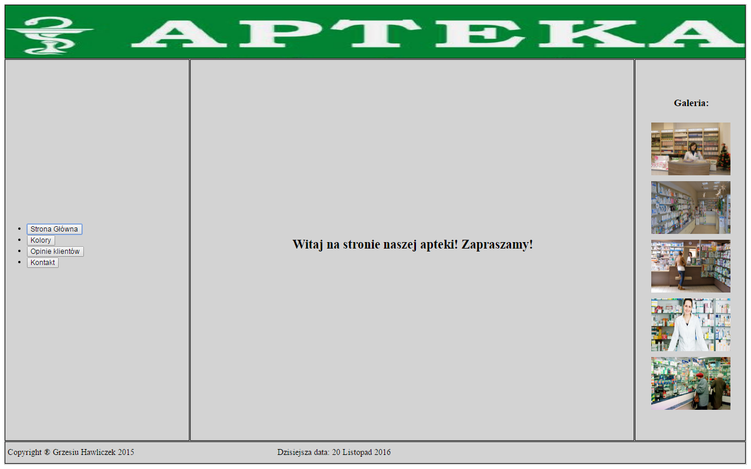

Zadanie

Stwórz stronę internetową wg schematu:

1. Wykonaj stronę dla Apteki.

2. Wstaw logo

3. Menu, które posiada kilka odnośników wyświetlających się w oknie „treść strony”

4. Galeria posiada kilka miniaturek odnośników do obrazów wyświetlanych w oknie o rozmiarach 300x400

5. W jednym z odnośników stwórz formularz ankiety „opinia klienta” i wysyłaj na maila aa@wp.pl

6. Napisz skrypt w JS, który zmienia kolor tła strony (trzy przyciski – trzy kolory). Plik kolory.js umieść w podkatalogu „SKRYPTY”

7. Napisz skrypt w JS, który wyświetla bieżącą datę (miesiąc wyświetlaj słowem, po polsku), data.js umieść w podkatalogu „SKRYPTY”

8. Pliki stylów kaskadowych umieść w podkatalogów „STYLE”.